|  |  |  |  |
| --- | --- | --- | --- |
|  | **PLIEGO DE CONDICIONES ADMINISTRATIVAS PARTICULARES QUE HAN DE REGIR EL “CONTRATO DE SUMINISTRO DE SUSCRIPCIONES DE LICENCIAS DE USO DE PRODUCTOS DE LOS FABRICANTES WATCHGUARD, SOLARWINDS DAMEWARE, BARRACUDA Y HORNET SECURITY CON SERVICIO DE SOPORTE”, mediante PROCEDIMIENTO ABIERTO, con división en 4 lotes** | | **ANEXO**  **I** |
| **MODELO DE DECLARACIÓN RESPONSABLE (Formulario DEUC)** | |
| **PRESENTACIÓN OBLIGATORIA** | | **Sobre electrónico:  UNO (1)  DOS (2)  TRES (3)** | |

De conformidad con lo establecido en el artículo 153 de la LCSP, concurriendo a la licitación convocada por el **Ayuntamiento de Los Realejos** en anuncio de licitación, para la siguiente contratación:

|  |  |
| --- | --- |
| **Denominación:** | **CONTRATO DE SUMINISTRO DE SUSCRIPCIONES DE LICENCIAS DE USO DE PRODUCTOS DE LOS FABRICANTES WATCHGUARD, SOLARWINDS DAMEWARE, BARRACUDA Y HORNET SECURITY CON SERVICIO DE SOPORTE** |
| **Procedimiento** | **PROCEDIMIENTO ABIERTO, sin división en lotes** |
| **Tipo de contrato** | **Suministro** |

**El documento europeo único de contratación (DEUC)** consiste en una declaración de la situación financiera, las capacidades y la idoneidad de las empresas para un procedimiento de contratación pública. **Para cumplimentar la Declaración responsable deberá acceder al siguiente enlace:**

**WWW:** [**https://visor.registrodelicitadores.gob.es/home**](https://visor.registrodelicitadores.gob.es/home)(🡺 Generación del **DEUC**)

**Instrucciones**

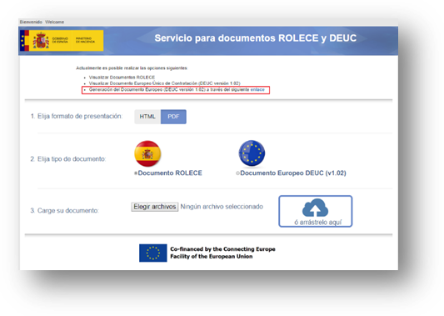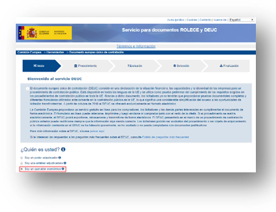

**🡺** **Una vez cumplimentada la declaración responsable mediante el formulario DEUC, deberá generase el correspondiente documento en formato PDF y subirse a la Plataforma de Contratación del Estado. Dicho documento debe estar firmado** (Puede firmarse una vez volcado en la Plataforma de Contratación del Estado)

**🡺** Los **requisitos que en el documento se declaran deben cumplirse, en todo caso, el último día de plazo de licitación**, salvo las prohibiciones de contratar que deben continuar al menos hasta la formalización del contrato, pudiendo la Administración efectuar verificaciones en cualquier momento del procedimiento.

La declaración (**DEUC**) **debe estar firmada** por quien tenga poder suficiente para ello.

En caso de que la solvencia o adscripción de medios exigida se cumpla con medios externos al licitador, deberá presentarse un DEUC por el licitador y por cada uno de los medios adscritos a la ejecución del contrato.

Si varias empresas concurren constituyendo una unión temporal, cada una de las que la componen deberá acreditar su personalidad, capacidad y solvencia, presentando todas y cada una de ellas un formulario normalizado del DEUC.

Cuando el pliego prevea la división en lotes del objeto del contrato y los requisitos de solvencia variaran de un lote a otro, se aportará un DEUC por cada lote o grupo de lotes al que se apliquen los mismos requisitos de solvencia

Además del formulario o formularios normalizados del DEUC y del compromiso de constitución de la UTE, en su caso, en el sobre n º UNO deberá incluirse la declaración de los licitadores de su pertenencia o no a un grupo empresarial, conforme al modelo del Anexo IV

Las empresas que figuren inscritas en el Registro de Licitadores de la Comunidad Autónoma de Canarias o en el Registro de Licitadores y Empresas Clasificadas del Estado no estarán obligadas a facilitar aquellos datos que ya figuren inscritos de manera actualizada, siempre y cuando se indique dicha circunstancia en el formulario normalizado del DEUC. En todo caso, es el licitador quien debe asegurarse de qué datos figuran efectivamente inscritos y actualizados y cuáles no. Cuando alguno de los datos o informaciones requeridos no conste en los Registros de Licitadores citados o no figure actualizado en los mismos, deberá aportarse mediante la cumplimentación del formulario

**🡺** (Enlace al modelo DEUC, aprobado por Reglamento UE 2016/7, de 5 de enero de 2016 (DOUE número 3/16, de 6 de enero de 2016): **https://ec.europa.eu/tools/espd/filter?lang=es#**